Министерство науки и высшего образования Российской Федерации

Федеральное государственное бюджетное образовательное учреждение высшего образования

Пермский национально исследовательский политехнический университет

Электротехнический факультет

Кафедра информационных технологий и автоматизированных систем

**Отчет**

**Тема: Поиск метододом Кнута-Морриса-Пратта**

Семестр: 2

Выполнил студент ИВТ-22-2Б:

Ромашихин Иван Вячеславович

Проверил доцент кафедры ИТАС:

Полякова Ольга Андреевна

Постановка задачи:

Реализовать поиск методом Кнута-Морриса-Пратта (KMP algorithm)

Анализ решения:

Данный код реализует алгоритм Кнута-Морриса-Пратта (КМП) для поиска подстроки в строке. Алгоритм предварительно обрабатывает подстроку, вычисляя функцию отказов, которая позволяет избежать ненужных сравнений при поиске подстроки.

В функции compute_failure_function вычисляется функция отказов для заданной подстроки. Алгоритм состоит из двух вложенных циклов: внешний цикл перебирает все индексы i подстроки, а внутренний цикл обновляет значение j, если символы i и j не совпадают. Если символы совпадают, то значение j увеличивается на единицу.

Функция knuth_morris_search использует полученную функцию отказов, чтобы искать заданную подстроку в заданной строке. Алгоритм перебирает все индексы строки и обновляет значение j, если символы на текущих позициях не совпадают. Если символы совпадают, то значение j увеличивается на единицу. Если значение j равно длине подстроки, то значит подстрока найдена, и выводится индекс начала подстроки в строке.

В функции main задается строка и подстрока для поиска, а затем вызывается функция knuth_morris_search. Результат работы программы выводится на экран.

Блок схема:

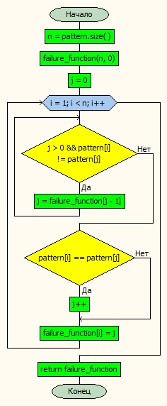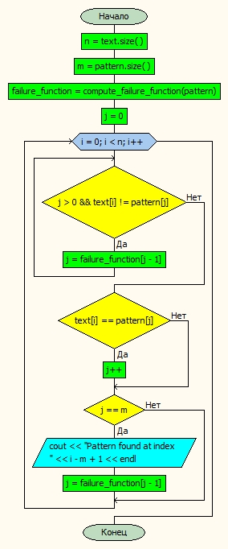

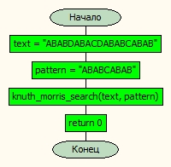

Код:

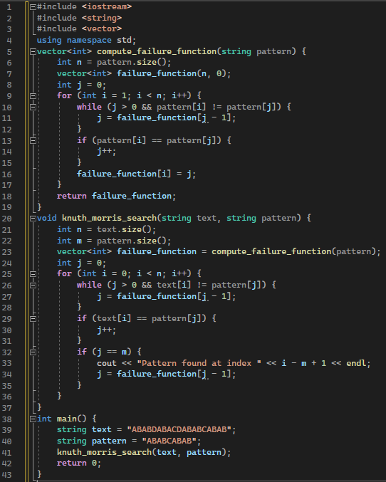

Результат работы кода:

